ĐỀ KIỂM TRA CHUYÊN ĐỀ – LỚP 6B1/…… Thời gian: 60 phút
Bài số 3: Số nguyên tố - Ước và bội – Ước chung lớn nhất – Bội chung nhỏ nhất
Bài 1. (1 điểm) Tìm ước chung lớn nhất của:
a) 80 và 144 b) 18; 45 và 72
Bài 2. (1 điểm) Tìm bội chung nhỏ nhất của:
a) 18 và 21 b) 8; 18 và 30
Bài 3. (2 điểm) Tìm số tự nhiên x, biết:
a) 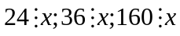 và x là số lớn nhất.
b) 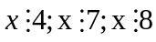 và x là số nhỏ nhất.
c) 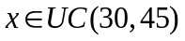 và 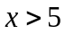
d) 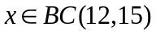 và 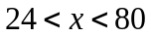
Bài 4. (2,5 điểm) Số học sinh khối 7 của một trường nhiều hơn 100 và nhỏ hơn 200. Khi xếp thành 12 hàng, 15 hàng, 18 hàng đều vừa đủ. Tính số học sinh khối 7 của trường đó.
Bài 5. (2 điểm) Tìm số tự nhiên x, biết:
a) x chia cho 4; 5 đều dư 2 và 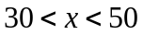
b) 50 chia x dư 2; 40 chia x dư 4; 45 chia x dư 3.
Bài 6. (0,5 điểm) Một số học sinh của lớp 6A và 6B cùng tham gia trồng cây. Mỗi học sinh đều trồng được số cây như nhau và nhiều hơn 1 cây. Biết rằng lớp 6A trồng được 45 cây, lớp 6B trồng được 48 cây. Hỏi mỗi lớp có bao nhiêu học sinh tham gia lao động trồng cây?
Bài 7. (0,5 điểm) Chứng minh rằng với 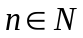 thì 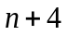 và 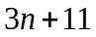 là hai số nguyên tố cùng nhau.
Bài 8. (0,5 điểm) Tìm số tự nhiên n nhỏ nhất có 3 chữ số, biết rằng n chia 5 dư 1, n chia 7 dư 5.
Bài khuyến khích. (Bài không bắt buộc, nếu học sinh làm đúng sẽ được cộng thêm 0,5 điểm)
Cho p và 8p-1 là số nguyên tố. Chứng minh 8p+1 là hợp số.
---- Hết -----

